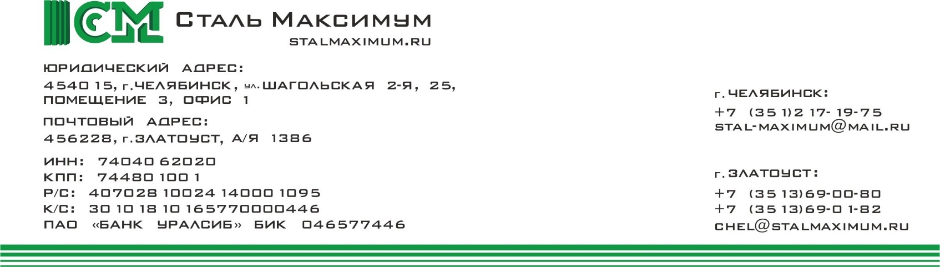
Исх. № 38 от 14.03.2019г.
Вниманию руководства

Настоящим письмом предлагаю Вам рассмотреть нашу организацию ООО «Сталь-Максимум» в качестве поставщика металлопроката на взаимовыгодных условиях. Наши цены Вас приятно удивят! Наш сайт: http://stalmaximum.ru
ООО «Сталь-Максимум» имеет опыт поставок более 7-ми лет металлопроката и металлорежущего инструмента на металлообрабатывающие предприятия.
Специализируемся на поставках прессовых и молотовых поковок, горячекатанного проката (круг, полоса, квадрат, поковка, лист, шестигранник), в том числе и калиброванного.
Являемся поставщиками таких предприятий как АО "ОКБ "Новатор", ПАО «Благовещенский арматурный завод», АО "НПП "Старт" им.А.И.Яскина", АО "НПК "Уралвагонзавод", АО "ПЗ "МАШ", АО "Пермский Завод "Машиностроитель", АО "НПЦ Газотурбостроения "Салют", ПАО «Новосибирский завод химконцентратов» и других.
Весь металлопрокат и изделия изготовлены согласно ГОСТ, ТУ, ОСТ и имеют сертификацию заводов производителей.
Мы успешно сотрудничаем с крупнейшими производителями АО «Златоустовский электрометаллургический завод», ПАО «Надеждинский металлургический завод», ПАО «ЧМК», ПАО «Ижсталь», АО «Волгоградский металлургический комбинат «Красный Октябрь», ПАО «Мотовилихинские заводы».
Собственные складские площади более 1000кв.м. находятся в г.Челябинске с удобными подъездными путями по адресу ул. Шагольская 2-я, д.25. Приезжайте, мы Вас ждем! Ждем Ваших заказов на е-mail: stal-max3@mail.ru
Регулярно пополняемые складские запасы металлопроката марок сталей 40Х, 40ХН, 45, 15Х5М, 13ХФА, 20Х2Н4А, 12ХН3А, 30ХМА, 20ЮЧ, 40ХН2МА, 38ХС и др.
Осуществляем доставку и резку в размер.
Предоставляем скидки и отсрочку по оплате постоянным покупателям.

Ваш персональный менеджер Комиссарова Ирина +7-982 338 0850
Stal-max3@mail.ru

